Стартирането на програмата RHDBase се извършва от иконата: D:\JavaProjects\ICONS\winIcon.png .

Показва се основния прозорец:

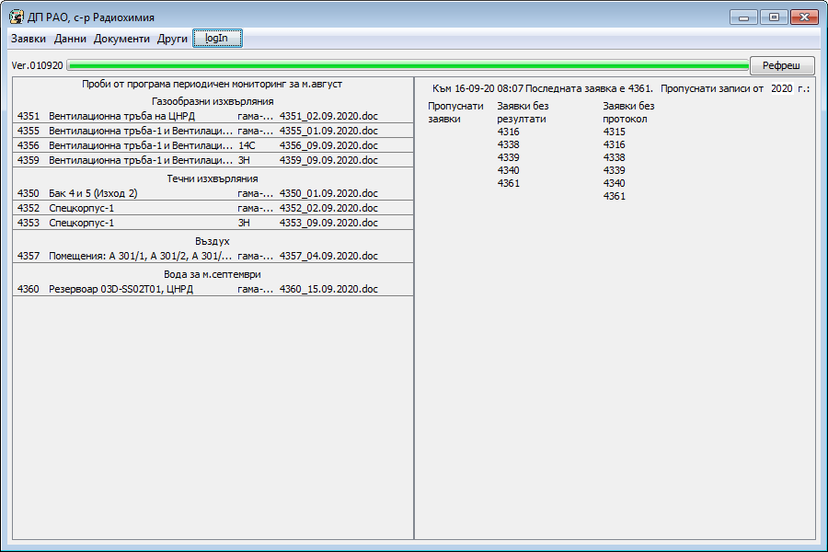

Автоматично във фонов режим програмата показва информация за:

**В лявата част** - направените заявки от периодичен мониторинг за проби изработвани в настоящия месец в групи по изпитван продукт. Информацията съдържа: номер на заявката, обект на изпитване, показател и когато е издаден и името на протокола на заявката.

**В дясната част** – датата и часа на генерираната справка и номера на последната към този момент заявка в базата.

Има три колони:

*Първа колона*: изброени са номерата за които в базата липсва заявка за периода от началото на въведената година до последната въведена заявка.

*Втора колона*: Номерата на заявките за които към този момент не са въведени резултати.

*Трета колона*: номерата на заявките за които няма издаден протокол.

Може да се види в допълнителен прозорец какво съдържа заявката, като се кликне върху съответния номер. Прозореца се затваря, като се кликне в него или на кръстчето горе в дясно.

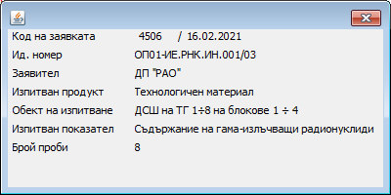

Зелена линия показва прогреса на анализираните данни за извеждането на гореописаната информация. Докато се обработват данните прозореца е празен и бутона *Рефреш* е неактивен. Когато обработката стигне 100%, зелената линия е попълнена до край, изведена е информацията върху прозореца и бутона *Рефреш* е активен.

Може да въведем годината, от началото която да направим справка за пропуснати заявки, заявки без резултати и заявки без протокол.

Базата данни се попълва коректно от началото на 2020 година, и въвеждането на година преди 2020 ще даде множество невъведени заявки. Период по дълъг от една година ще изисква по дълго време за обработка.

В началото пред прогрес-бара е изписана версията на програмата.

За да може да правите записи и редакции в базата данни е необходимо да се оторизирате чрез бутона *LogIn* .

Прозореца *Логване* има две полета: прякор /ник нейм/ и парола.

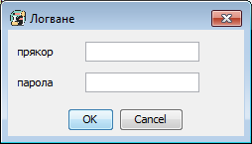

С въвеждането на първите букви в полето *прякор* от падащия списък може да изберете прякора с който сте познат в системата. Ако списъка е празен или не излиза Вашия прякор то Вие не фигурирате в системата или името е написано неправилно. За въвеждане на допълнителни потребители с права за системата се обръщате към администратора на програмата.

В полето *парола* попълвате паролата си за вход в базата.

С бутона ОК потвърждавате въведените данни. При непопълнени полета или сгрешени име или парола излиза прозорец:

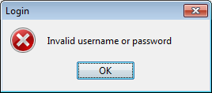

С бутон *Cancel* изчиствате въведените данни.

С кръстчето в дясно горе затваряте прозореца.

Когато сте се оторизирали коректно в системата най отгоре в шапката на основния прозорец се изписват имената на потребителя, който се е оторизирал в момента за робота с базата данни. Бутона *LogIn* се променя на *LogOut,* чрез който след приключване на работа може да се отпишете и да „напуснете“ системата, без да се затваря самата програма.

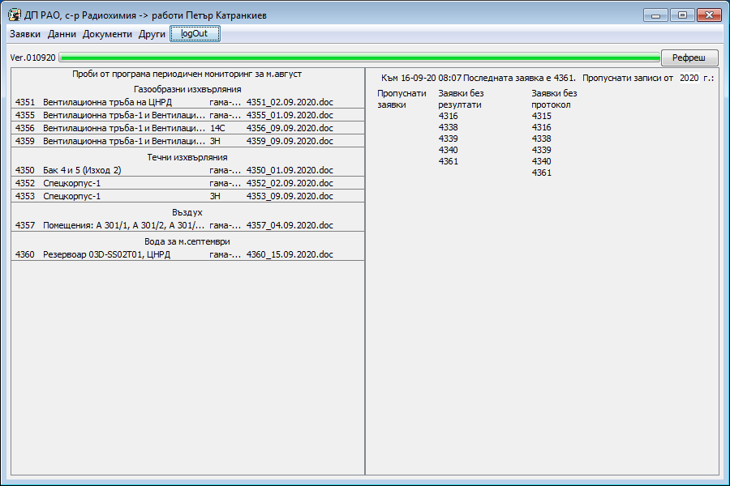

**Основно меню:**

1. **Заявки.**
   1. Генериране на нова заявка
   2. Нова заявка от шаблон
   3. Въвеждане на добив
   4. Въвеждане на резултати
   5. Изтриване на заявка
2. **Данни**
   1. Списък на заявките
   2. Списък на пробите
   3. Списък на резултатите
3. **Документи**
   1. Генериране на протокол
   2. Генериране на заявка
   3. Генериране на разпределителен формуляр
4. **Справки**
   1. Справки – Периодичен мониторинг
5. **Други**
   1. **Генериране на нова заявка**

Това действие може да направите само след като сте влезли с име и парола в системата и имате права на оператор или по-високи. Ако не сте се оторизирали ще бъдете подканени за това:

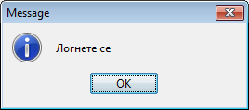

Основния прозорец за генериране на заявка е:

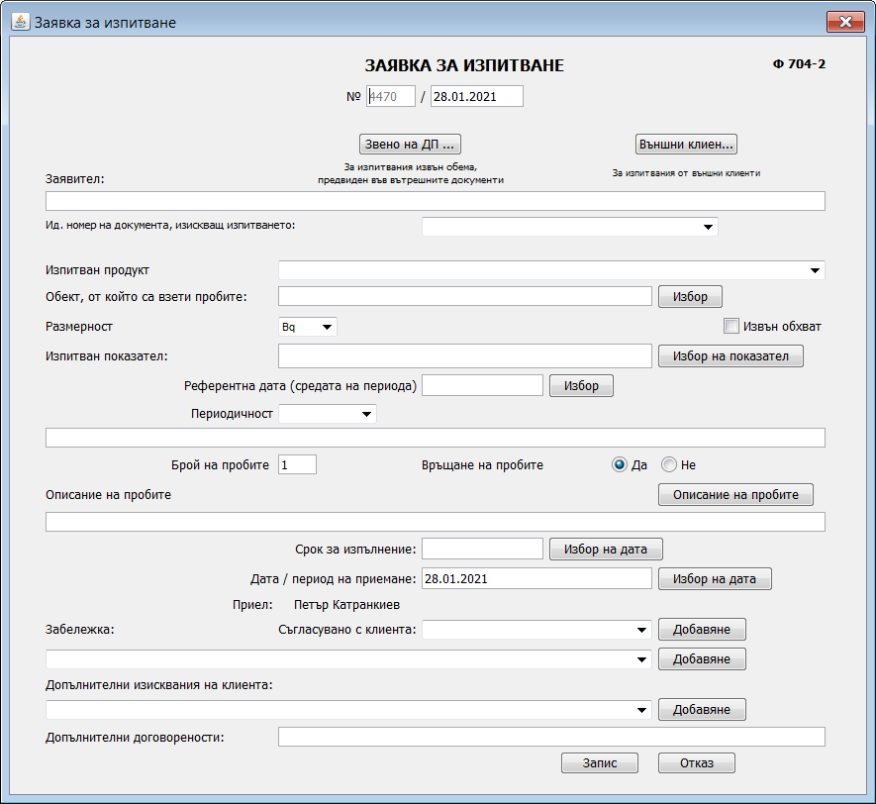

В полето ***№*** системата автоматично генерира номера на заявката (номер следващ номера на последната заявка в базата данни). Може и ръчно да въведете този номер.

Номера на заявката трябва да е четири цифрено число между 3000 и 6000. При ръчно въвеждане, системата проверява за коректност на числото и дали има в базата заявка с този номер. С текст под полето и оцветяване в червено, системата предупреждава, когато въведеното число не е коректно.

В полето за датата на заявката, програмата автоматично поставя актуалната дата. Всички дати в системата са във формат: дд.мм.гггг. Може при необходимост да въведете ръчно друга дата в полето, като спазвате формата. Програмата проверява въведената дата и оцветява в червено при некоректност.

Когато е попълнена ***заявка за извънредно изпитване Ф704-3*** от вътрешен за ДП РАО заявител, данните за него въвеждаме с бутона *Звено на ДП РАО,* след натискането на който се отваря прозореца *Вътрешен за ДП РАО Заявител*:

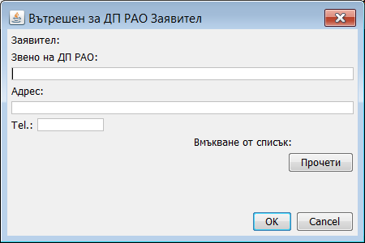

Попълваме в съответните полета информацията за заявителя или можем чрез бутона *Прочети* да вмъкнем информация от заявител, на който и друг път, чрез системата, сме му попълвали заявка за изпитване.

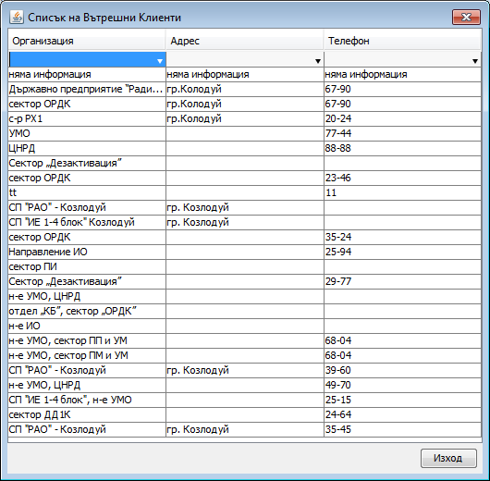

Прозореца за избор на вече влезли в системата вътрешни клиенти, представлява таблица от три колони с информация за името на организацията, адрес и телефон. За по-лесно търсене, всяка една от колоните може да бъде сортирана, като кликнем еднократно върху името на колоната. Следващото кликване ще сортира колоната в обратен ред. Може да филтрувате всяка колона, като в полето под името на колоната напишем търсеното или чрез стрелката в дясно в полето, направим избор от падащия лист.

За да изберем заявител от таблицата кликваме двукратно върху реда. Прозореца се затваря и автоматично информацията за клиента се пренася в съответните полета на прозореца *Заявител*.

Когато информацията за клиента не фигурира в таблицата или не искаме да направим избор, затваряме прозореца *Списък на Вътрешни клиенти* с бутона *Изход* или кръстчето горе в дясно.

След като са попълнени полетата в прозореца *Заявител,* потвърждаваме нанесената информация с бутона *ОК*.

За да се откажем от нанасянето на информация за клиента и да затворим прозореца натискаме бутон *Cancel* или кръстчето горе в дясно.

В основния прозорец на *Заявка за изпитване* в полето *Заявител* се появява информацията на заявителя.

Когато сме въвели информация за заявителя и полето *Заявител* е попълнено можем да редактираме информацията като повторно изберем бутона *Звено на ДП ПАО.* Появява се прозореца *Заявител* с вече попълнени полета. Редактираме отделните полета или избираме от таблица друг заявител и натискаме ОК. Можем да изтрием цялата информация от всички полета и така след потвърждаване чрез бутона ОК оставаме заявката без заявител.

По аналогичен начин се въвежда информация за външен за ДП РАО заявител с бутона *Външни клиенти*.

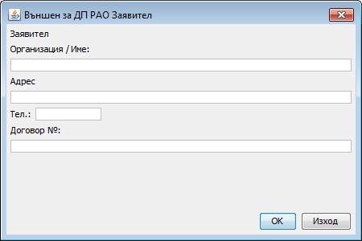

В прозореца *Външен за ДП РАО Заявител* попълваме информацията в съответните полета. В системата не е предвидено запазване на информация за стари външни клиенти, за това тук няма възможност за избор от таблица. След попълването на полетата се потвърждава с бутона ОК. Редакция и изтриване на вече вкарана информация в основния прозорец *Заявка за изпитване* е аналогично както при *Звено на ДП РАО.*

Когато в основния прозорец: *Заявка за изпитване*, полето *Заявител* е празно, системата приема, че попълваме ***Заявка за изпитване Ф704-2*** и очаква въвеждане на ид.номер на документа, изискващ изпитването.

* ***Ид.номер на документа, изискващ изпитването***

Попълването на полето се извършва от падащ списък, извикан чрез стрелката в дясно.

За въвеждане на допълнителни елементи към списъка се обръщате към администратора на програмата.

* ***Изпитван продукт***

Попълването на полето се извършва от падащ списък, извикан чрез стрелката в дясно.

За въвеждане на допълнителни елементи към списъка се обръщате към администратора на програмата.

* ***Обект от който са взети пробите***

Данните в това поле се попълват чрез бутона *Избор* намиращ се в дясно.

Показва се прозореца *Обект на изпитване*:

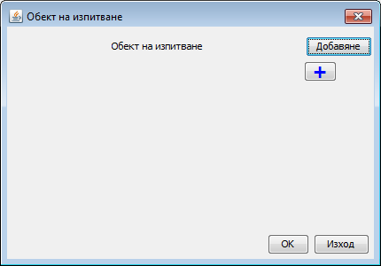 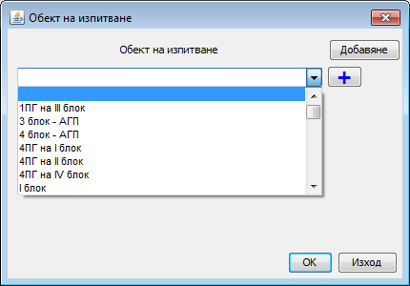

Първо чрез бутона *+* добавяме поле в което чрез падащо меню, със стрелката в дясно, можем да изберем *Обекта на изпитване* от списъка на вече влезли в системата обекти.

Когато имаме повече от един обект на изпитване, чрез бутона + добавяме необходимите ни допълнителни полета.

Когато полетата са повече от 2 в прозореца се появява и бутон – чрез който можем да премахнем последното добавено поле.

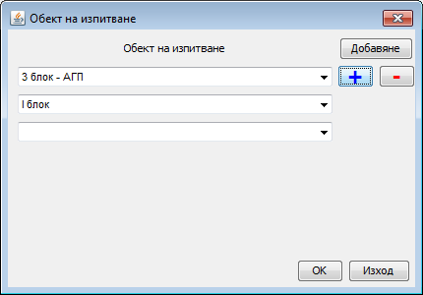

Когато имаме нов обект на изпитване, нефигуриращ в базата, с бутона *Добавяне* можем да прибавим към базата нов обект.

За добавянето на новия обект се показва прозореца *Нов Обект на изпитване:*

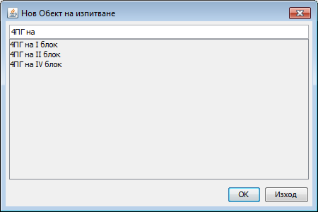

Пишем името на новия обект на изпитване в горното текстово поле.

След първите три символа в долната текстова част на прозореца се появяват имената на вече съществуващи в базата обекти съдържащи тези символи (игнорирайки малки или големи символи). С мишката можем да изберем от появилите се от долу обекти за изпитване, като кликнем върху името и избраният обект се изписва в полето.

С бутона *ОК* потвърждаваме въведеното.

С бутона *Изход* се отказваме от въвеждане.

Новия обект влиза винаги в последното добавено поле на прозореца *Обект на изпитване.*

След като сме въвели всичките необходими ни Обекти на изпитване, чрез бутона *ОК* ги добавяме към заявката.

С бутона *Изход* се отказваме от въвеждане.

* ***Размерност***

Попълването на полето се извършва от падащ списък, извикан чрез стрелката в дясно.

За въвеждане на допълнителни елементи към списъка се обръщате към администратора на програмата.

* ***Извън обхват***

Като кликнем с мишката в квадратчето, чрез тикче отбелязваме че тази заявка е извън обхват.

* ***Изпитван показател***

Попълването на полето се извършва като се извика допълнителен прозорец с бутона *Избор на показател.*

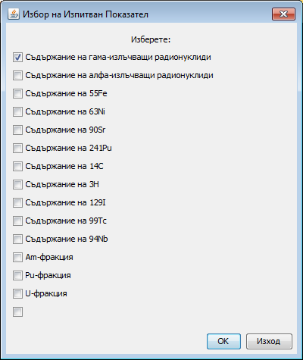

В този прозорец чрез тикче пред името избираме по кои показатели ще анализираме пробите.

Избора си потвърждаваме с бутона *ОК*.

За изход без нов избор натискаме бутона *Изход*.

За въвеждане на допълнителни елементи към списъка се обръщате към администратора на програмата.

* ***Референтна дата (среда на периода)***

Попълването на това поле може да се извърши:

- ръчно, като се напише референтната дата и време във формат: : дд.мм.гггг чч:mm. Програмата проверява въведената дата и време и оцветява в червено при некоректност.

- чрез бутона *Избор*. Отваря се прозореца: *Избор на референтна дата и време*

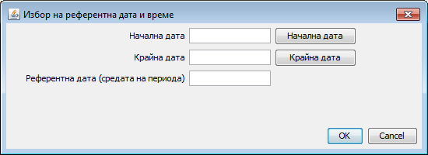

При попълване на начална дата, тя се приема за референтна и влиза автоматично в полето.

Въвеждайки начална и крайна дата програмата смята средата на периода и я въвежда като референтна.

При попълване само на крайната дата програмата приема това за грешка и не попълва полето за референтна дата.

Когато крайната дата е преди началната програмата изписва в червено „Некоректен период“ в полето за референтна дата.

Полетата за дати можем да попълним и чрез бутоните *Начална дата* и *Крайна дата* .

Те извикват календарен модул:

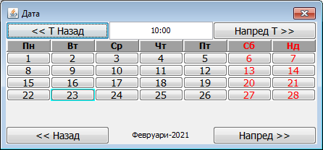

Първо избираме часа чрез бутоните *<< Т Назад* и *Напред Т >>* в горната част на прозореца. Те преместват времето с 10 минути напред или назад.

След това избираме месеца и годината с бутоните *<< Назад* и *Напред >>* в долната част на прозореца. Тази бутони преместват календара с един месец напред или назад.

Избираме конкретната дата и час като с мишката кликнем върху желаната от нас дата.

Настоящата дата е отбелязана като около бутона на датата се вижда син ореол.

С натискане бутона на датата календара се затваря и се връщаме в прозореца *Избор на референтна дата и време,*  като в съответното поле са попълнени избраните дата и час.

Всяко едно от полетата на този прозорец може да се попълни и ръчно, като се спази формата: дд.мм.гггг чч:mm. Програмата проверява въведената дата и време и оцветява в червено при некоректност.

За да въведем в заявката референтната дата и час натискаме бутона ОК.

За излизане от прозореца *Избор на референтна дата и време* без промени избираме бутон *Cancel.*

Когато референтната дата е получена като среда от период програмата попълва в плето за описанието на заявката периода за получаване на референтната дата.

* ***Периодичност***

Това поле се попълва когато заявката е от програмата за периодичен мониторинг на лабораторията.

Попълването на полето се извършва от падащ списък, извикан чрез стрелката в дясно.

За въвеждане на допълнителни елементи към списъка се обръщате към администратора на програмата.

Когато е избран стандартен период, програмата го добавя в плето за описанието на заявката.